CORRECTION Examen blanc SVT 1ES 28 avril 2010
- Le Thème de l’eau
1ère question : Exploitation de documents : l’eau en péril  1-Schéma du cycle de l’eau :  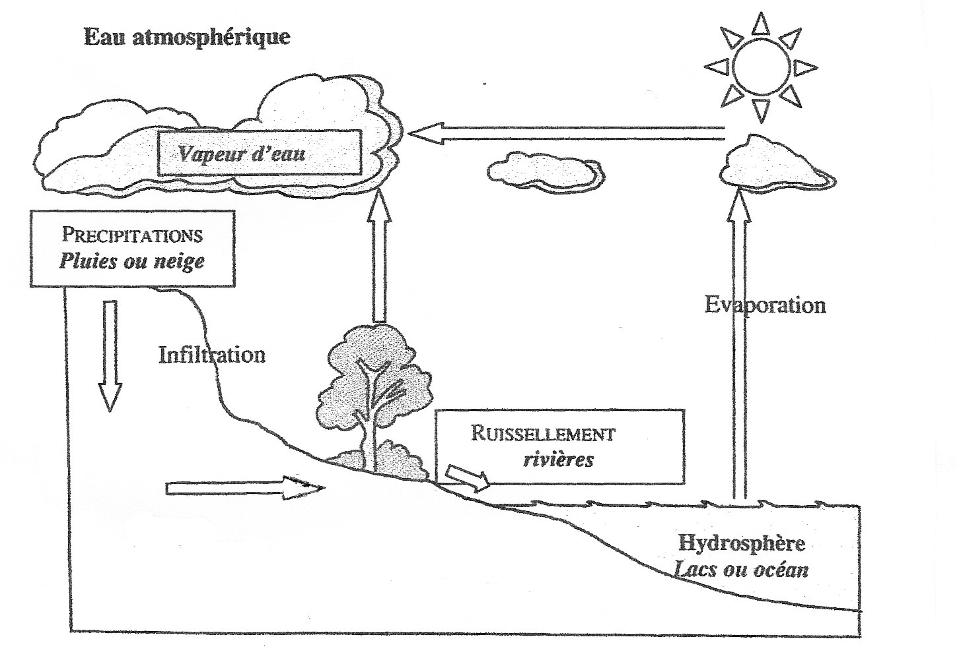  2- Les gaz et les particules rejetés par l’Homme dans l’atmosphère contaminent l’eau. Lors de son écoulement, l’eau dissout les détritus et déchets des sociétés humaines. La saturation de la capacité d’autoépuration de l’eau limite son utilisation, les déchets s’accumulent alors dans l’océan qu’ils polluent. | 2.5  1.5
 | 4
2ème question : Restitution connaissances  Quand la densité de population est forte, la demande en eau et les sources de pollution domestique sont importantes. En outre, l’urbanisation limite les zones d’infiltration de l’eau dans les sols. Plusieurs actions sont à mettre en œuvre.  Il faut donc :  - Préserver des sites de captage à l’aide de périmètres de protection des zones de prélèvements (en maintenant des zones d’infiltration de l’eau et en y limitant les sources de pollution)  - Prévoir des réservoirs artificiels (lacs de barrage) permettant le stockage.  - Construire des stations de traitement de l’eau pour permettre de fournir de l’eau potable : le traitement de l’eau s’effectue par filtration, floculation, décantation puis chloration et ozonation pour éliminer les microbes.  - Construire des stations d’épuration pour traiter les eaux usées : elles utilisent le principe naturel d’autoépuration (oxydation des molécules organiques par les microorganismes :cf document). Les eaux épurées retourneront dans le milieu naturel.  - Prévoir des réseaux canalisant l’eau potable (entre les stations de traitement et les consommateurs et des réseaux canalisant les eaux usées (entre les consommateurs et les stations d’épuration).  L’eau est une ressource recyclable mais finie. Pour disposer d’un stock suffisant et de qualité, l’Homme doit prendre les moyens nécessaires pour la préserver. | Ipc1  1  2  2
 | 6
Total | 10

- Thème 2 : Du génotype au phénotype
1ère question : Exploitation de documents : La couleur du pelage du lapin  Origine de la différence de coloration du pelage de deux variétés de lapin  Document 1 : A une température extérieure de 20°C, un lapin sauvage est noir, le lapin de type himalayen a un pelage blanc à l’exception des extrémités qui sont noires (bouts des pattes, la queue, les oreilles). Ces extrémités chez les lapins ont une température plus basse (33°C contre 39°C pour le reste du corps)  Hypothèse : Une température basse chez le lapin himalayen serait-elle un facteur qui permettrait au pelage d’être noir ?  Document2 : La tyrosinase, une protéine enzymatique, participe à la transformation de la tyrosine en mélanine, pigment responsable de la couleur noir du pelage.  Chez le lapin sauvage cette tyrosinase est active quelque soit la température du milieu. Par contre chez le lapin himalayen, cette tyrosinase n’est active qu’à 33°C (température des extrémités), elle est inactive à une température plus élevée.  Synthèse :  La couleur du pelage des lapins apparaît liée à un facteur génétique : en fonction de la variété, la couleur du pelage n’est pas la même. De plus, chez le lapin himalayen, cette couleur du pelage est aussi liée à l’environnement : la tyrosine est transformée en mélanine par la tyrosinase que si la température du milieu est plus basse (au niveau des extrémités). Le gène permettant l’expression de la tyrosinase présente un allèle différent selon que l’on soit chez le lapin sauvage ou le lapin himalayen : la protéine (ici la tyrosinase) aura des propriétés différentes. | 1.5  0.5  1  2
 | 5
2ème question : Restitution des connaissances Génotype -Phénotype  Qu’est-ce que le génotype et le phénotype et comment un phénotype peut correspondre à différents génotypes ?  - Notion de génotype et de phénotype  Le génotype est l’information génétique d’un individu permettant l’expression d’un caractère (1 gène) ou l’ensemble des caractères d’un individu (ensemble des gènes).  Le phénotype correspond à un caractère ou l’ensemble des caractères exprimé(s) par un individu à partir du génotype. Il se définit à plusieurs échelles :  - Le phénotype moléculaire est la protéine correspondant à l’expression d’un gène.  - Le phénotype cellulaire qui découle du premier et qui correspond aux caractéristiques d’une cellule liée à l’activité de la protéine qu’elle synthétise.  - Le phénotype macroscopique qui découle des précédents et qui correspond au caractère visible de l’individu induit par l’activité des cellules.  - Comment un phénotype peut-il correspondre à plusieurs génotypes ?  Un même phénotype macroscopique peut correspondre à plusieurs génotypes. Un phénotype découle de l’expression d’un gène. Chaque gène peut avoir plusieurs allèles ou versions. Chaque individu possèdera 2 allèles par gène, identiques (individus homozygotes) ou différents (individus hétérozygotes). Un individu homozygote peut avoir le même phénotype qu’un individu hétérozygote si, pour ce gène, un allèle est récessif et l’autre dominant. (ex :A//A ou A//O pour les groupes sanguins : ils seront tous les 2 [A], O étant récessif par rapport à A).  Aussi, si l’on prend le cas du lapin, le lapin himalayen et le lapin sauvage présentent deux allèles différents pour le gène exprimant la tyrosinase : ils ont un génotype différent pour ce caractère (ils sont probablement homozygotes au niveau de ce gène pour tel ou tel allèle). Si l’on place le lapin himalayen à une température plus froide afin que la totalité du corps du lapin soit à 33°C, le lapin himalayen sera entièrement noir comme le lapin sauvage. On aura ainsi 2 génotypes différents pour un même phénotype.  On vient de voir comment un phénotype peut être lié à plusieurs génotypes. On aurait pu aussi envisager le cas où un génotype peut engendrer plusieurs phénotypes (en fonction de l’environnement par exemple). | Ipc :0.5  1  1.5  2
 | 5
Total | 10

